William Watlington

WEB 335 – Introduction to NoSQL

Assignment 3.2 – 2NF

NodeSecurity ORD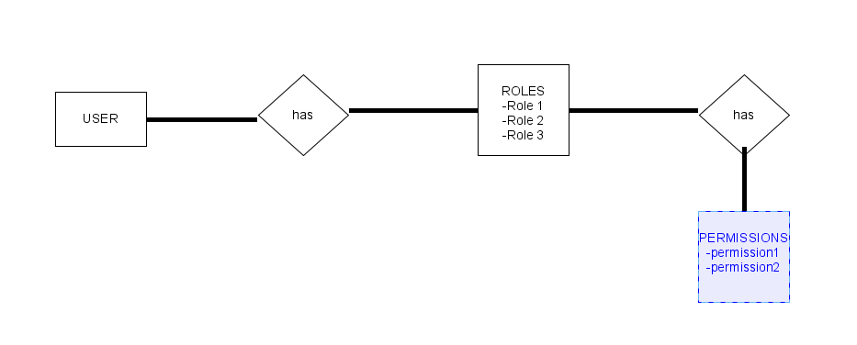

NodeSecurity Data Structure as JSON

{

    "user": "username",

    "roles": [

        {

            "role1": [

                {

                    "role-name": "admin",

                    "permissions": [

                        {

                            "permission1": "admin-access",

                            "permission2": "remote-access"

                        }

                    ]

                }

            ]

        },

        {

            "role1": [

                {

                    "role-name": "IT",

                    "permissions": [

                        {

                            "permission1": "admin-access",

                            "permission2": "remote-access",

                            "permission3": "purchase-access"

                        }

                    ]

                }

            ]

        }

    ]

}

NodeBookCo 2NF ORD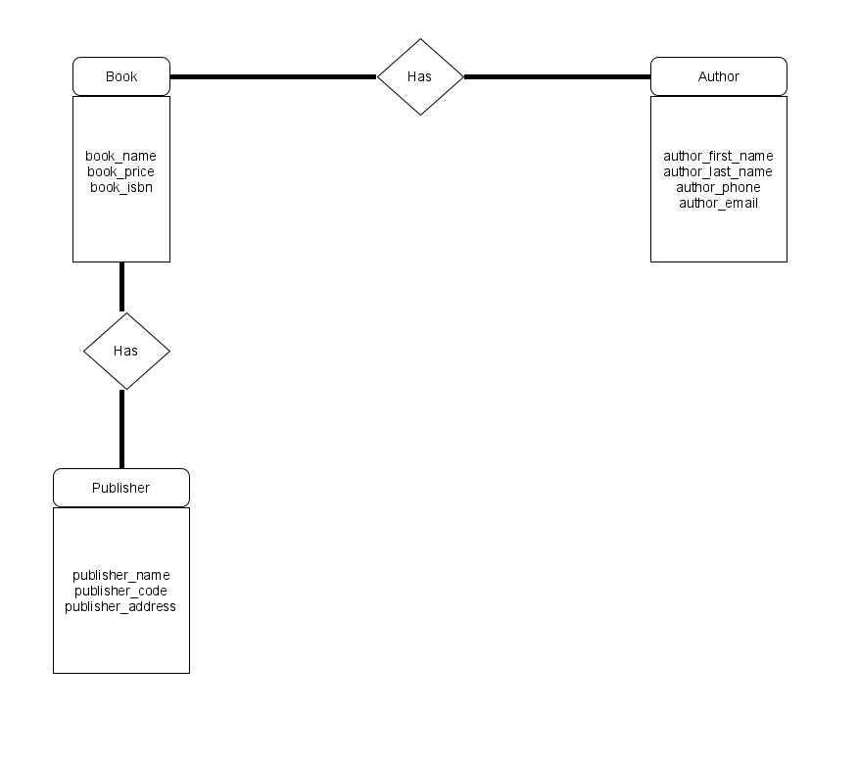

NodeBookCo Data Structure

{

    "book": [

        {

            "book_name": "The Way of Kings",

            "book_price": "14.99",

            "book_isbn": "9780765365279"

        }

    ],

    "publisher": [

        {

            "publisher_name": "TOR",

            "publisher_code": "1894",

            "publisher_address": "4 Jah Keved"

        }

    ],

    "author": [

        {

            "author_first_name": "Brandon",

            "author_last_name": "Sanderson",

            "author_phone": "5439388383",

            "author_email": "bransan@bridge4.com"

        }

    ]

}